УВАЖАЕМЫЕ СТУДЕНТЫ ГРУППЫ КУРСА!
В СВЯЗИ С ДИСТАНЦИОННЫМ ОБУЧЕНИЕМ ВАШЕЙ ГРУППЫ ВСЕ ЗАДАНИЯ (ДАННОЕ И ПОСЛЕДУЮЩИЕ ) ВЫСЫЛАТЬ
НА ЭЛЕКТРОННУЮ ПОЧТУ ПРЕПОДАВАТЕЛЯ marinabst2004@mail.ru или в контакт по ссылке https://vk.com/id137632899

ДЛЯ ПРОВЕРКИ (В ТЕМЕ ПИСЬМА УКАЗЫВАТЬ ФАМИЛИЮ ИМЯ, ГРУППУ, ДАТУ, ЗА КОТОРОЕ ВЫДАНО ЗАДАНИЕ, НАПРИМЕР ПЕТРОВ ИВАН, АИ, 28.11.2020).
Учебная дисциплина | Математика
ФИО преподавателя | Мухамедзянова М.М.
Группа | Группы 1 курса
Дата | 28.11.2020
Тема учебного занятия | Параллельность прямых в пространстве
Тип дистанционного урока | Изучение нового материала
Цели, задачи учебного занятия  Мотивационный блок | - рассмотреть возможные случаи взаимного расположения прямых в пространстве;  - ввести понятие параллельности прямых в пространстве;  - изучить свойства параллельных прямых в пространстве;  - научиться решать задачи по данной теме.
Инструктивный блок | - Посмотреть видеоурокаи по теме «Параллельность прямых в пространстве» по ссылке:  - https://infourok.ru/videouroki/1447  - https://infourok.ru/videouroki/1451  - Используя параграф 16 п. 136-137 стр.239 учебник: «Геометрия 7-11», А.В. Погорелов, видеоуроки и материалы к видеоурокам и письменно ответьте на вопросы:  - Каково взаимное расположение прямых в пространстве (записать и сделать рисунок);  - Какие прямые называются параллельными в пространстве?  - Сформулировать теорему о параллельных прямых в пространстве.  - Доказать лемму о пересечении плоскости параллельными прямыми в пространстве  - Сформулировать теорему о трех параллельных прямых в пространстве, сделать рисунок.  - Пройти тест из приложения №1
Информационный блок | учебник: «Геометрия 7-11» , А.В. Погорелов
Оценка результатов  Контрольный блок | Выучить конспект урока и выполненные задания отправить преподавателю на проверку не позднее 5 декабря на электронную почту преподавателя marinabst2004@mail.ru или в контакте по ссылке https://vk.com/id137632899.
Коммуникативный и консультативный блок | Вопросы присылать на почту marinabst2004@mail.ru или в контакте по ссылке https://vk.com/id137632899 или звонить по телефону  8-919-473-77-25.

Приложение №1
Ответьте на вопросы:
- Сколько существует способов задания плоскости?__________________________________________
- Сколько плоскостей можно провести через выделенные элементы?
а)_________________
б)_________________
в)__________________
г)__________________
д)________________
е)________________

Вставьте пропущенные слова:
- Единственную плоскость можно задать через три точки, при этом они ______ на одной прямой.
2) Если ___ точки прямой принадлежат плоскости, то и вся прямая принадлежит плоскости.
3) Две различные плоскости могут иметь только одну общую ______________
4) Прямые являются _________ в пространстве, если они не пересекаются и_______ в одной плоскости.
5) Если прямая a лежит в плоскости α, прямая b не лежит в плоскости α, но пересекает ее в точке В то прямые а и в ____________________________

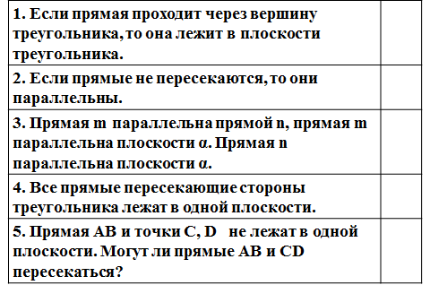
Определите: верно, ли утверждение? Вставьте «да» или «нет» во второй столбец

